МІНІСТЕРТСВО ОСВІТИ І НАУКИ УКРАЇНИ
ХАРКІВСЬКИЙ НАЦІОНАЛЬНИЙ УНІВЕРСИТЕТ РАДІОЕЛЕКТРОНІКИ

Кафедра АПОТ

Звіт
з практичного заняття №1
з дисципліни «Об’єктно-орієнтоване програмування»

на тему: «Класи та об’єкти»

Варіант №22

Виконав: Перевірила:
ст. групи Малькова І. А.

Харків 2021
МЕТА РОБОТИ: Вивчення основних можливостей мови C++ створення та використання класів.

ЗАВДАННЯ: «Точка в двовимірному просторі». Дані класу: координати точки. Функції класу: порівняння двох точок, перевірка, в якому квадраті знаходиться точка, обчислення відстані між точками.

ІНТЕРФЕЙС:
classPoint {
public:
double x;
double y;
voidsravnenie(int,int);
doubleDistance(double, double, double, double);
intKvadrant(double, double);
voidopr(double, double, double);
};
РЕАЛІЗАЦІЯ:
voidPoint::sravnenie(int q, int w) {
string o;
intcount = 0;
o = to_string(q);

……………

}
else {
cout<< "Точка B лежит на однойизпрямых" <<endl;
}
}
}
ФУНКЦІЯ MAIN():
intmain() {

……………

}
system("pause");
return 0;
}

РЕЗУЛЬТАТ:

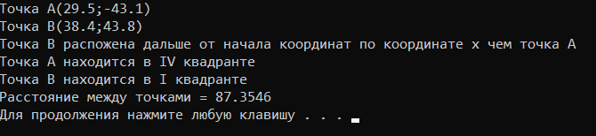

ВИСНОВКИ: Розроблено програму, що порівнює точки, знаходить в якому квадранті знаходяться точки та розраховує відстань між ними за допомогою мови програмування С++.

